**](https://pt.smartsheet.com/try-it?trp=58141)Modelo de fluxograma de causa e efeito   
em Microsoft Word**

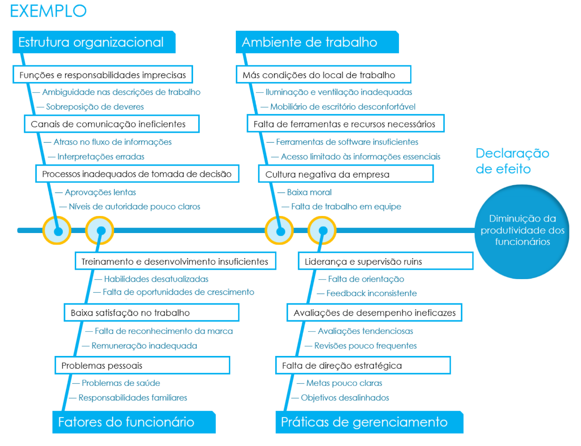

**Quando usar o modelo:** use o modelo (também conhecido como *diagrama de espinha de peixe* ou *diagrama de Ishikawa*) quando precisar investigar minuciosamente as causas raízes de um problema ou defeito de qualidade específico. O modelo é particularmente valioso em processos de garantia de qualidade, gerenciamento de projetos e design de produtos, quando você precisa identificar as questões subjacentes para resolver problemas.

**Recursos de destaque do modelo**: o modelo organiza as causas potenciais em categorias principais para explorar e visualizar sistematicamente as fontes de variabilidade em um processo. Depois de identificar cada “osso”, o modelo convida você a explorar os fatores que podem contribuir para o problema. Isso ajuda as equipes a identificar áreas específicas de melhoria.

**CAUSA PRIMÁRIA**

Causa 2

Subcausa principal

Subcausa principal

Subcausa principal

Subcausa principal

Subcausa principal

Subcausa principal

–– Subcausa secundária

–– Subcausa secundária

–– Exemplo: métodos, materiais, ambiente

–– Subcausa secundária

–– Subcausa secundária

–– Subcausa secundária

–– Subcausa secundária

–– Subcausa secundária

–– Exemplo: métodos, materiais, ambiente

–– Subcausa secundária

–– Subcausa secundária

–– Subcausa secundária

Causa 3

Causa 4

Subcausa principal

Subcausa principal

Subcausa principal

Subcausa principal

Subcausa principal

Subcausa principal

Declaração de efeito

Texto

–– Subcausa secundária

–– Subcausa secundária

–– Exemplo: métodos, máquinas, mão de obra

–– Subcausa secundária

–– Subcausa secundária

–– Subcausa secundária

–– Subcausa secundária

–– Subcausa secundária

–– Subcausa secundária

–– Subcausa secundária

–– Subcausa secundária

–– Exemplo: métodos, máquinas, mão de obra

|  |
| --- |
| **AVISO DE ISENÇÃO DE RESPONSABILIDADE**  Os artigos, os modelos ou as informações disponibilizados pela Smartsheet no site são apenas para referência. Nós nos esforçamos para manter as informações atualizadas e corretas, mas não damos garantia de qualquer natureza, seja explícita ou implícita, a respeito da integridade, precisão, confiabilidade, adequação ou disponibilidade do site ou das informações, dos artigos, dos modelos ou dos gráficos contidos no site. Portanto, toda confiança que você depositar nas informações será estritamente por sua própria conta e risco. |